《西方经济学（宏观部分）：国家级规划教材》
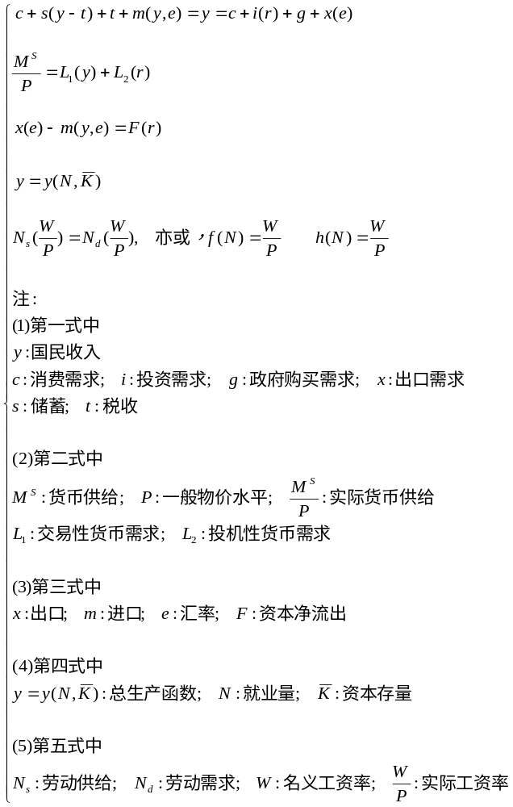

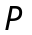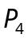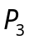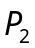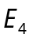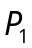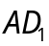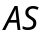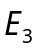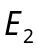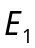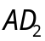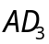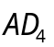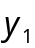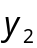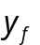

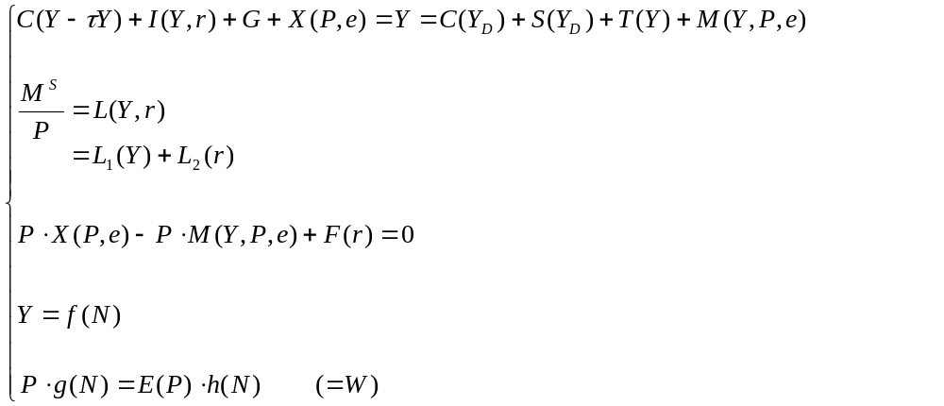
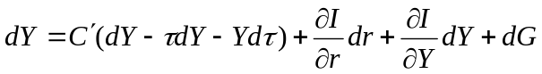
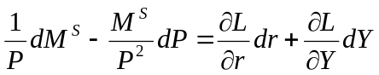
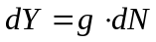

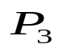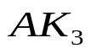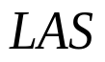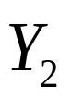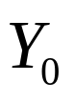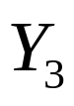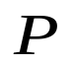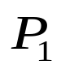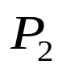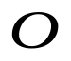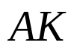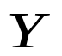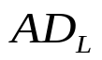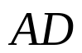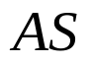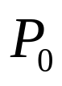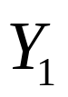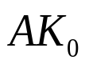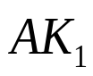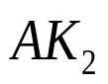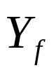
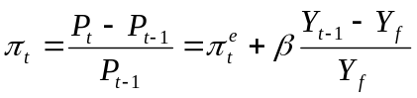

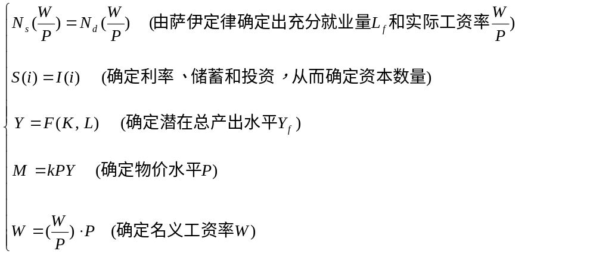

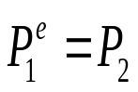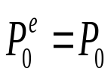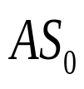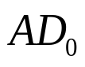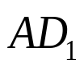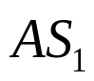
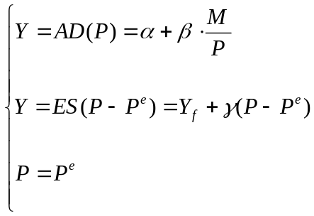
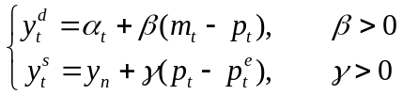

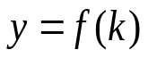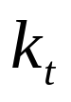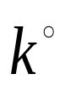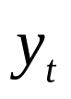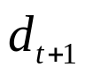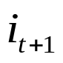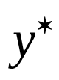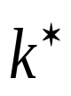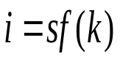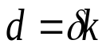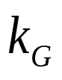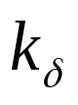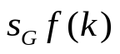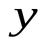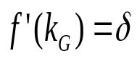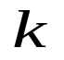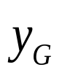
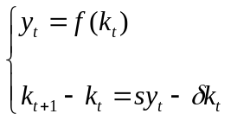

第十二章 国民收入核算
第十三章 简单国民收入决定理论
第十四章 产品市场和货币市场的一般均衡
第十五章 宏观经济政策分析
第十六章 宏观经济政策实践
第十七章 总需求—总供给模型
第十八章 失业与通货膨胀
第十九章 国际经济的基本知识
第二十章 国际经济部门的作用
第二十一章 经济增长和经济周期理论
第二十二章 宏观经济学在目前的争论和共识
第二十三章 西方经济学与中国

第18章 失业与通货膨胀
第一节 失业的描述
第二节 失业的经济学解释
第三节 失业的影响与奥肯定律
第四节 通货膨胀的描述
第五节 通货膨胀的原因
第六节 通货膨胀的经济效应
第七节 失业与通货膨胀的关系—菲利普斯曲线
第八节 结束语

第四节 通货膨胀的描述
一、通货膨胀的数据
二、通货膨胀的衡量
三、通货膨胀的分类

一、通货膨胀的数据
描述通货膨胀的主要工具是通货膨胀率的变化。例如，1981年，美国的通货膨胀率达到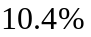，在盖洛普公司进行的民意调查中，接受调查的大多数美国人都认为当时的通货膨胀是美国面临的最主要问题。此后，从1983年以来，美国的通货膨胀率都维持在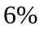以下，相关的民意调查显示，通货膨胀在很长一段时间都不被认为是主要问题。

和失业一样，通货膨胀是经济运行状况的主要指示器。图18-3反映了20世纪后半叶美国用消费价格指数计量的通货膨胀。

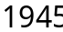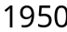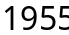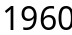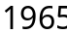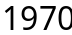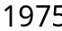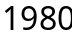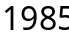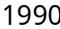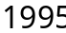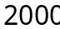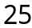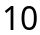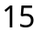
图18-3 美国的通货膨胀
资料来源：[美]萨缪尔森：《经济学》（第十七版），549页，北京，人民邮电出版社，2004。

从上图可以看出，在长达50多年的时间中，美国的通货膨胀率很不稳定，20世纪80年代初的通货膨胀率曾达到令人难以接受的高水平，而在20世纪90年代，由于美联储的有效控制和较小的供给冲击，通货膨胀率一直稳定在较低的水平。

二、通货膨胀的衡量
当一个经济中的大多数商品和劳务的价格连续在一段时间内普遍上涨时，宏观经济学就称这个经济经历着通货膨胀。
按照这一说明，如果仅有一种商品的价格上升，这不是通货膨胀。只有大多数商品和劳务的价格持续上升才是通货膨胀。

那么，如何理解大多数商品和劳务的价格上升呢？考虑到现实经济当中成千上万种不同商品价格加总的实际情况，以及经济当中一些商品价格上涨的同时，另一些商品的价格却可能在下降，而且各种商品价格涨跌幅度也不尽相同这种复杂情况，宏观经济学运用价格指数这一概念来进行说明。

先看一下人们较熟悉的股票市场的情况。在股票市场上，在开市期间的每时每刻都有许多股票在进行交易。在同一时间里，所交易的股票的价格各异，而且它们都在不断变化。有些股票价格上涨，有些股票价格下跌。且各种股票的涨跌幅度也不相同，有些大，有些小。在这种市场中，单用某一种股票价格的变化来描述整个股票市场的价格变动情况显然是不合适的。那么，究竟怎样描述整个股票市场的价格变动情况呢？为此人们提出了股票价格指数的概念。股票价格指数是股票市场上各种股票价格的一种平均数，利用股票价格指数及其变化，人们就可以衡量和描述整个股票市场的价格的变化情况。

与股票的情形相类似，宏观经济学用价格指数来描述整个经济中的各种商品和劳务价格的总体平均数，也就是经济中的价格水平。宏观经济学中常涉及的价格指数主要有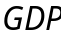平减指数、消费价格指数（简记为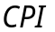）和生产者价格指数（简记为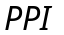）。

关于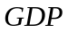或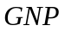平减指数，这里说明如下。
如果用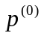表示基年价格，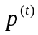为年的当年价格，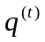为年最终产品产量，则有：
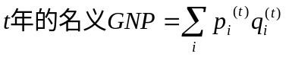
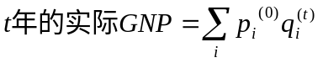
式子中，表示该年的第种产品，若该年共有种产品，则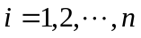。

定义：
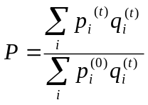为（第年关于基年的）平减指数（又译成：折算因子）。它是价格水平（物价指数）的一种。

下面再说明一下消费价格指数和生产者价格指数。

消费价格指数告诉人们的是，对普通家庭的支出来说，购买具有代表性的一组商品，在今天要比在过去某一时间多花费多少。这一指数的基本意思是，人们有选择地选择一组（相对固定）商品和劳务，然后比较它们按当期价格购买的花费和按基期价格购买的花费。用公式表示，就是：
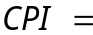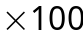
一组固定商品按当期价格计算的价值
一组固定商品按基期价格计算的价值

例如，设1993年为基年，如果1993年某国普通家庭每个月购买一组商品的费用为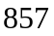元，1997年购买同样一组商品的费用是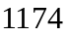元，那么该国1997年消费价格指数就为：
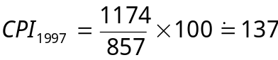

类似地，如果在1980年相同的一组商品的费用为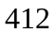元，那么1980年是消费价格指数（仍以1993年为基年）是这一数值与1993年购买相同一组商品的费用比较的结果，即：
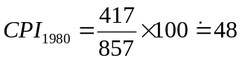

作为衡量生产原料和中间投入品等价格平均水平的价格指数，生产者价格指数是对给定的一组商品的成本的度量。它与的一个不同之处在于，它包括原料和中间产品，这使得成为表示一般价格水平变化的一个信号，被当做经济周期的指示性指标之一，受到政策制定者的密切关注。

有了价格水平（价格指数）这一概念，就可以将通货膨胀更为精确地描述为经济社会在一定时期价格水平持续地和显著地上涨。通货膨胀的程度通常用通货膨胀率来衡量。通货膨胀率被定义为从一个时期到另一个时期价格水平变动的百分比。用公式表示就是：

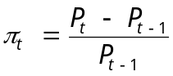
式中，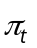为时期的通货膨胀率；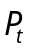和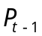分别为时期和（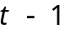）时期的价格水平。如果用上面介绍的消费价格指数来衡量价格水平，则通货膨胀率就是不同时期的消费价格指数变动的百分比。假定一个经济的消费价格指数，从去年的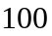增加到一年的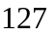，那么这一时期的通货膨胀率就为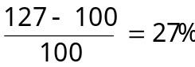。

三、通货膨胀的分类
1、按照价格上升的速度进行分类
2、按照对不同商品的价格影响的大小加以区分，存在着两种通货膨胀的类型：第一种为平衡的通货膨胀，即每种商品的价格都按相同比例上升。
3、按照人们的预期程度加以区分

对于通货膨胀，西方学者从不同角度进行了分类。

1、按照价格上升的速度进行分类
按照价格上升的速度，西方学者认为存在着三种类型的通货膨胀：
第一，温和的通货膨胀，指每年物价上升的比例在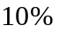以内。目前，许多国家都存在着这种温和类型的通货膨胀。一些西方经济学家并不十分害怕温和的通货膨胀，甚至有些人还认为这种缓慢而逐步上升的价格对经济和收入的增长有积极的刺激作用。
第二，奔腾的通货膨胀，指年通货膨胀率在以上和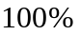以内。这时，货币流通速度提高而货币购买力下降，均具有较快的速度。西方学者认为，当奔腾的通货膨胀发生以后，由于价格上涨率高，公众预期价格还会进一步上涨，因而采取各种措施来保卫自己，以免受通货膨胀之害。这使通货膨胀更为加剧。
第三，超级通货膨胀，指通货膨胀率在以上。发生这种通货膨胀时，价格持续猛涨，人们都尽快地使货币脱手，从而大大加快货币流通速度。其结果，货币完全失去信任，货币购买力猛降，各种正常的经济联系遭到破坏，以致使货币体系和价格体系最后完全崩溃。在严重的情况下，还会出现社会动乱。

2、按照对不同商品的价格影响的大小加以区分，存在着两种通货膨胀的类型：第一种为平衡的通货膨胀，即每种商品的价格都按相同比例上升。这里所指的商品价格包括生产要素以及各种劳动的价格，如工资率、租金、利率等。第二种为非平衡的通货膨胀，即各种商品价格上升的比例并不完全相同。例如，甲商品价格的上涨幅度大于乙商品的，或者，利率上升的比例大于工资上升的比例，等等。

3、按照人们的预期程度加以区分
按照这种区分方法有两种通货膨胀类型：一种为未预期到的通货膨胀，即价格上升的速度超出人们的预料，或者人们根本没有想到价格会上涨。例如，国际市场原料价格的突然上涨所引起的国内价格的上升，或者在长时期中价格不变的情况下突然出现的价格上涨。另一种为预期到的通货膨胀。例如，当某一国家的物价水平年复一年地按5%的速度上升时，人们便会预计到，物价水平将以同一比例继续上升。既然物价按5%的比例增长成为意料之中的事，则该国居民在日常生活中进行经济核算时会把物价上升的比例考虑在内。例如，银行贷款的利息率肯定会高于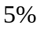，因为的利率仅能起到补偿通货膨胀的作用。由于每个人都把的物价上涨考虑在内，所以每个人所索取的价格在每一时期中都要上升。每种商品的价格上涨，劳动者所要求的工资、厂商所要求的利率都会以相同的速度上涨。因此，预料之中的通货膨胀具有自我维持的特点，有点像物理学上的运动中的物体的惯性。因此，预期到的通货膨胀有时又被称为惯性的通货膨胀。

[美]多恩布什、费希尔、斯塔兹：《宏观经济学》（第七版），119~120页，北京，中国人民大学出版社，2000。
当价格水平随时间连续变动时，则通货膨胀率可以被表示为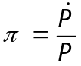，式中

